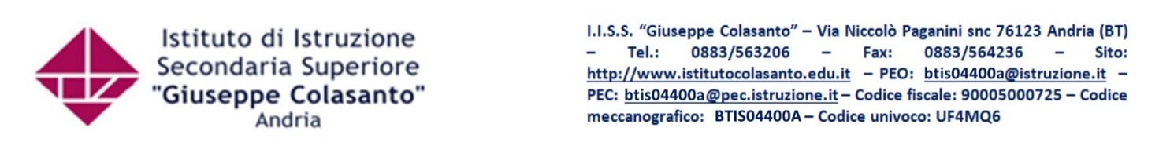

Piano nazionale di ripresa e resilienza, Missione 4 – Istruzione e ricerca – Componente 1 – Potenziamento dell’offerta dei servizi di istruzione: dagli asili nido alle università – Investimento 3.1 “Nuove competenze e nuovi linguaggi”, finanziato dall’Unione europea – Next Generation EU – “Azioni di potenziamento delle competenze STEM e multilinguistiche” – Intervento A: Percorsi di tutoraggio per l’orientamento agli studi e alle carriere STEM, anche con il coinvolgimento delle famiglie

Al Dirigente scolastico
dell’I.I.S.S. “G. Colasanto” ANDRIA

Oggetto: Domanda di partecipazione ai Percorsi di tutoraggio per l’orientamento agli studi e alle carriere STEM, anche con il coinvolgimento delle famiglie
Il/La sottoscritto/a ________________________________ nato/a il _________________________ a __________________ Prov. (_____) codice fiscale ____________________________________ residente in via _____________________________ a _______________________________ CAP _______________ Tel. _______________ Cell.__________ __ E-Mail ____________________ Classe ed indirizzo_______________
CHIEDE
di poter partecipare al Percorso di tutoraggio per l’orientamento agli studi e alle carriere STEM, anche con il coinvolgimento delle famiglie

PERCORSI | Ore | Periodo di svolgimento | n. partecipanti
- DONNE E STEM-ORIENTARSI PER IL FUTURO- Percorso professionale SSAS  percorso per orientare verso studi e carriere STEM, finalizzato a valorizzare talenti, esperienze e inclinazioni, supportando nella scelta degli ITS Academy, delle università e carriere future nel settore STEM -SSAS | 12 | Dal 28 febbraio 2025 al 30 aprile | Prevalentemente destinato a 6 studentesse dell’indirizzo SSAS
- DONNE E STEM-ORIENTARSI PER IL FUTURO- Percorso professionale CVP  percorso per orientare verso studi e carriere STEM, finalizzato a valorizzare talenti, esperienze e inclinazioni, supportando nella scelta degli ITS Academy, delle università e carriere future nel settore STEM - Grafico multimedia. | 12 | Dal 28 febbraio 2025 al 30 aprile | Prevalentemente destinato a 6 studentesse dell’indirizzo CVP
- DONNE E STEM-ORIENTARSI PER IL FUTURO- Percorso Liceale Artistico  percorso per orientare verso studi e carriere STEM, finalizzato a valorizzare talenti, esperienze e inclinazioni, supportando nella scelta degli ITS Academy, delle università e carriere future nel settore STEM - Liceo Artistico | 12 | Dal 28 febbraio 2025 al 30 aprile | Prevalentemente destinato a 6 studentesse dell’indirizzo LA
Firma

_______________________
Per gli alunni minorenni
Il/La sottoscritto/a ____________________________________________________genitore dell’alunno/a
__________________________________ AUTORIZZA il/la figlio/a a partecipare al Percorso di tutoraggio per l’orientamento agli studi e alle carriere STEM, anche con il coinvolgimento delle famiglie
Andria, In fede
______________________
A tal fine allega: ❖ Informativa privacy; ❖ Fotocopia del documento di identità dei genitori (se minorenne) o personale.

